Poniedziałek 01.06.2020 r.
TEMAT TYGODNIA:
“Święto dzieci”

Zadanie 1. „Zabawy dzieci” – zabawy i ćwiczenia poranne.
„Powitanie” – Dziecko porusza się po sali przy dźwiękach muzyki. Na przerwę w muzyce wita się różnymi częściami ciała wskazanymi przez Rodzica.
„Jazda na rowerze” – Dziecko leży na plecach i poruszają nogami naśladując jazdę na rowerze.
„Duże i małe piłki” – Rodzic klaszcze. Przy szybkich i cichych uderzeniach – dziecko podskakuje nisko jak mała piłka. Przy głośnych i wolnych uderzeniach dziecko podskakuje wysoko naśladując dużą piłkę.
„Dzieci – zabawa logorytmiczna” – Dziecko maszeruje po obwodzie koła i rytmicznie wypowiada słowa rymowanki: „Wszystkie dzieci małe, duże lubią zabawy i podróże”.

Zadanie 2. „Jak wyglądamy?” – wypowiedzi w oparciu o ilustracje.
Dziecko ogląda ilustracje przedstawiające ludzi z różnych stron świata. Wypowiada się na temat charakterystycznych cech wyglądu, koloru skóry, strojów, fryzur, noszonej biżuterii.

ESKIMOSI
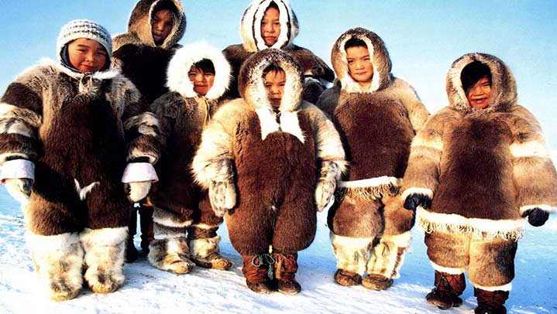
MIESZKANIEC AFRYKI
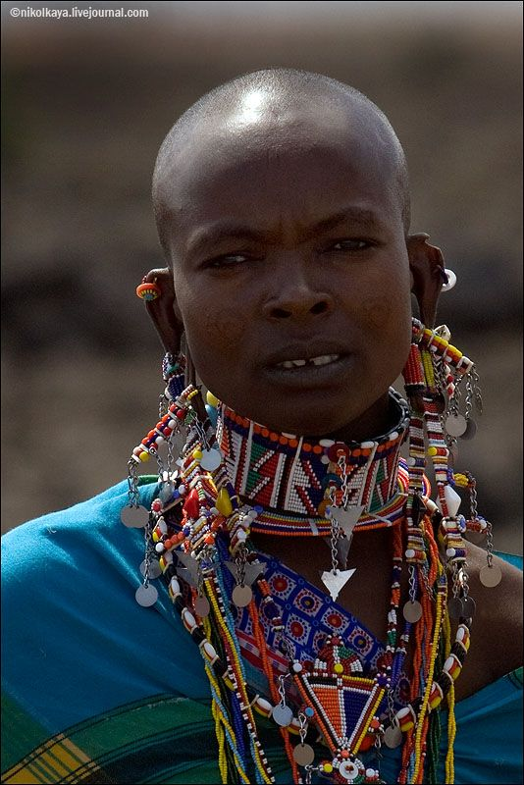
MEKSYK
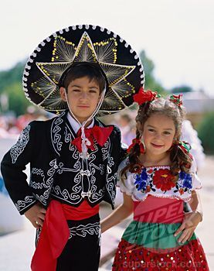
CHINY
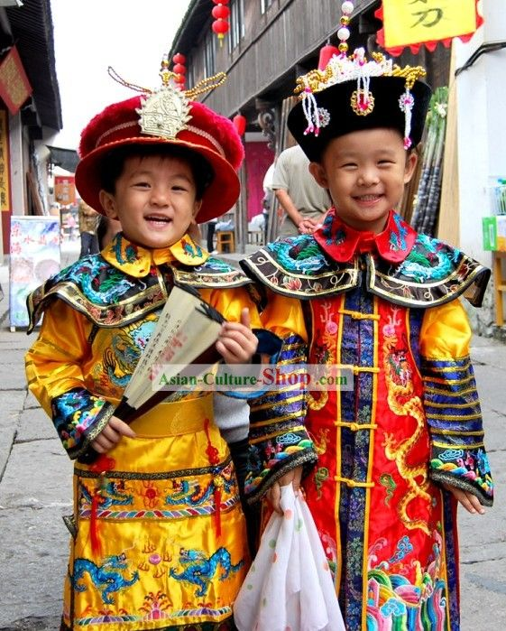
HAWAJE
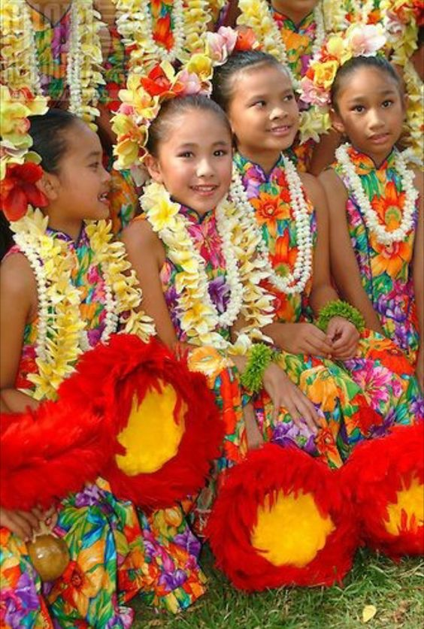
JAPONIA
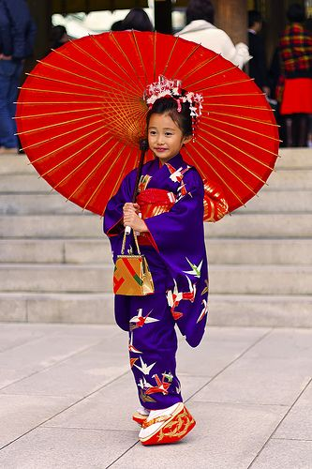
INDIE
INDIANIN
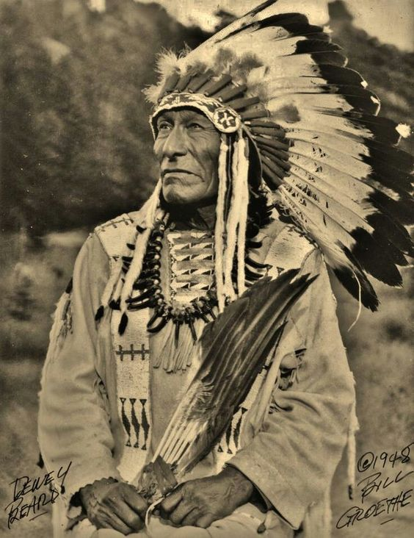

https://www.youtube.com/watch?v=zl_dYe03Yx0&fbclid=IwAR1Go2xUf6-SU1D3iMz0YcRoKvinO4OM579PryTgEaQJpcUKUJEj_M0g2SM

Zadanie 3. „Kto skąd pochodzi?” – podróż z globusem.
Dziecko ogląda globus, mówi do czego służy i co można na nim znaleźć. Wskazuje kontynenty, odczytuje ich nazwy. Wypowiada się na temat ludzi zamieszkujących różne kontynenty.

Zadanie 4. Afrykański strój – swobodne wypowiedzi dziecka. Praca plastyczna.
Dziecko wypowiada się na temat ubioru ludzi mieszkających w Afryce. Zwraca uwagę na noszoną biżuterię.
Dziecko maluje czarnym flamastrem czarnoskórego mieszkańca Afryki. Z kolorowego papieru, folii samoprzylepnej wycina ozdoby (biżuteria) i elementy garderoby (kolorowa spódnica wyklejona z pasków bibuły).

DLA 6-LATKÓW
Karty pracy – s. 52

DLA 5 - LATKÓW
Karty pracy w załącznikach (dla chętnych)
Życzymy miłej nauki 😊
Katarzyna Krężel
Marzena Gałas

